

**Análise e Desenvolvimento de Sistemas**

**Análise e Projeto de Sistemas**

Autopeças McQueen

|  |  |
| --- | --- |
| **RGM** | **NOME** |
| 26124742 | Augustus Nicodemus  de Almeida |
| 26062747 | Breno Espindola Carvalho dos Santos |
| 26387417 | Guilherme Fernandes Laurindo |
| 26299437 | Lukas Reis  de Oliveira |
| 26638738 | Thiago da Silva  Barbosa |

São Paulo - SP

2022



**Análise e Desenvolvimento de Sistemas**

**Autopeças McQueen**

Trabalho apresentado como parte do requisito para

aprovação na Disciplina de Análise e Projeto de

Sistemas I da Universidade Cruzeiro do Sul.

**Orientador:** Profª Geiza Costa

São Paulo - SP

2022

Sumário

Introdução 5

1.1. Tema 5

1.2. Missão, visão e valores da empresa 5

2. Objetivos gerais 6

2.2. Regras de Negócio 6

3. Informações iniciais do projeto e do sistema 8

3.1. Funcionalidades do Processo 8

Macro fluxo Estrutural do Sistema (BPMN - PISCINA) 8

Macro fluxo detalhado do Sistema com suas relações (BPM/N - RAIA) 9

4 User Stories 10

4.1 Business Model Canvas 11

4.2 Backbone 11

5. Planejamento do Projeto (Cronograma) 12

5.1 Requisitos Funcionais, Não Funcionais e Suplementares 13

5.2 Diagramas de Casos de Uso 18

Diagrama de caso de uso - Cadastro de Clientes 18

Diagrama de caso de uso - Liberação de Vendas 19

Diagrama de caso de uso - Aplicação de Descontos 19

Diagrama de caso de uso - Registro de Funcionários 20

Diagrama de caso de uso - Atualização de Estoque 21

6. Casos de Uso Expandidos 22

6.1 Diagrama de domínio da aplicação 28

Diagrama de Domínio de Caso de Uso 28

6.2 Stories Cards dos Stories Users 29

7. Cross Reference 34

Diagrama Entidade-Relacionamento 34

Diagramas de Classe 34

7.1 Estrutura de Dados e especificações 35

7.2 Diagramas de Sequência 36

8. Protótipos ou layouts de Telas e Relatórios 39

9. Objetivos do Sistema 39

10. Benefícios que o novo sistema irá proporcionar (Resultado dos Objetivos Atendidos) 39

11. Considerações Gerais do trabalho 39

12. Referências 40

13. Anexos 40

# Introdução

Está sendo desenvolvido um sistema para atender ao público-alvo específico, esse público em questão atua no segmento de autopeças. Nosso sistema permite que os usuários atuem de forma mais otimizada procurando atender cada vez mais rápido seus clientes, aumentando assim a capacidade e qualidade de atendimento ao público e também na qualidade de produtos oferecidos, tendo em vista que um bom sistema te permite extrair o melhor de cada funcionário, fazendo com que ele se preocupe somente com a qualidade de sua mão-de-obra, afinal todo o resto processual é feito de forma automatizada e garantir uma padronização nos serviços oferecidos uma vez que, todos os produtos estão armazenados e disponíveis para a consulta dos usuários do sistema.

O objetivo é desenvolver o projeto de uma forma concreta e programar um software com todos requisitos e necessidades do cliente, para que nossa empresa seja reconhecida e procurada por outras organizações.

# Tema

**Tema: Autopeças**

Trata-se de uma loja de autopeças feita para atender as necessidades de proprietários de veículos automotores e oficinas mecânicas trazendo uma grande variedade e qualidade de produtos buscando sempre as últimas tendências e lançamentos do mercado.

# 1.2. Missão, visão e valores da empresa

|  |  |
| --- | --- |
| **Missão** | Oferecer efetivamente nosso serviço na distribuição de produtos de qualidade para o mercado de reposição automotiva |
| **Visão** | Ser a melhor distribuidora de autopeças na região onde atua. |
| **Valores** | Ética e transparência na condução dos negócios. Busca do aperfeiçoamento contínuo. Respeito e valorização de fornecedores e clientes |

# 2. Objetivos gerais

Apresentar um projeto que atenda às necessidades dos usuários, com a finalidade de mostrar uma solução para auxiliar o dia a dia da empresa.

Nosso sistema permite que os usuários atuem de forma mais otimizada procurando atender cada vez mais rápido seus clientes, tendo em vista que um bom sistema te permite extrair o melhor de cada funcionário.

# 2.2. Regras de Negócio

|  |  |
| --- | --- |
| **RN 01** | Os clientes da autopeças devem possuir um cadastro na loja antes de efetuar uma compra. |
| **RN 02** | Produtos não devem ser vendidos caso não esteja disponível em estoque. |
| **RN 03** | Os clientes da autopeças podem receber bonificações a depender do valor de compra à vista. |
| **RN 04** | A autopeças deverá prover ao cliente diferentes meios de pagamento. |
| **RN 05** | Todos os funcionários da autopeças devem ser registrados. |
| **RN 06** | A autopeças deve informar o horário de funcionamento. |
| **RN 07** | Todos os produtos da autopeças devem ser organizados em suas devidas categorias. |
| **RN 08** | A autopeças terá divisões de departamentos e tarefas para cada funcionário. |
| **RN 09** | A loja deve fornecer ao cliente uma fácil localização de produtos. |
| **RN 10** | A autopeças deve ter um funcionário responsável pelo controle de faturamento, que tome decisões quanto as atitudes da empresa. |
| **RN 11** | O funcionário deve realizar a marcação de horário de entrada e saída do expediente diariamente. |
| **RN 12** | A autopeças deverá manter seu estoque sempre atualizado a cada saída ou entrada de produto. |
| **RN 13** | Para todo funcionário contratado haverá um período de experiência antes da efetivação dele. |

# 3. Informações iniciais do projeto e do sistema

Estamos desenvolvendo uma solução que visa facilitar o dia a dia dos negócios do ramo de autopeças, otimizando a gestão do negócio, organização e relacionamento. além de facilitar a busca do cliente pela melhor peça para seu automóvel, fazendo com que ele se sinta confiante na sugestão que lhes é fornecida.

O software em questão é totalmente baseado na rotina da loja, atentando-se às suas necessidades principais e complementando-as com funcionalidades que podem ser um diferencial para o trabalho de seus colaboradores.

O objetivo deste projeto é testar o comprometimento do grupo com relação a trabalho em equipe, atentando-se sempre aos prazos, visando entender a real necessidade do processo de iniciação de um novo negócio, contando com a abrangência de todos os assuntos abordados em aula.

# 3.1. Funcionalidades do Processo

# Macro fluxo Estrutural do Sistema (BPMN - PISCINA)

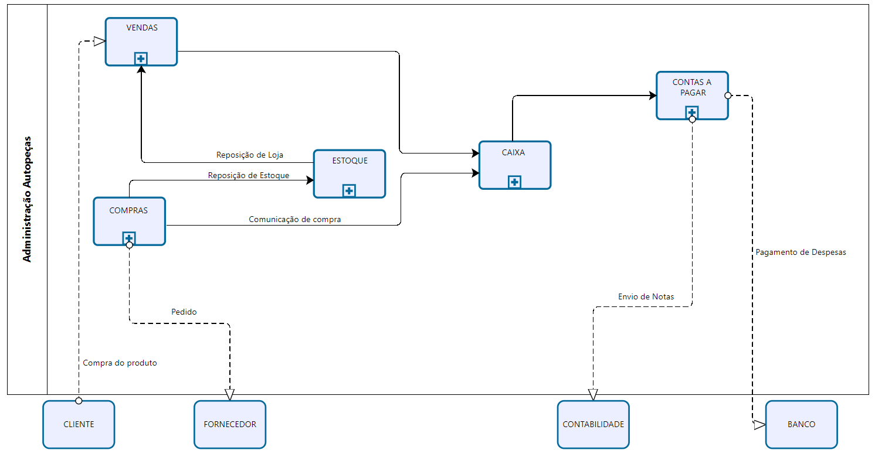

# Macro fluxo detalhado do Sistema com suas relações (BPM/N - RAIA)

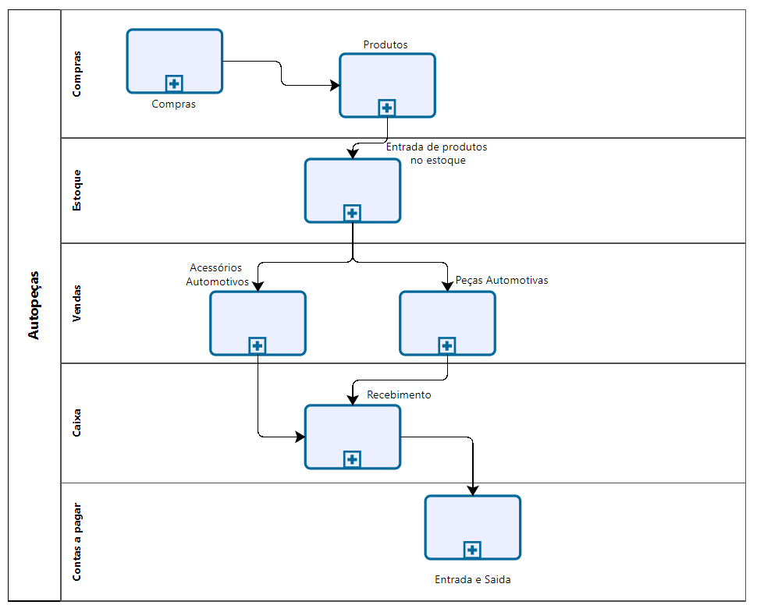

# 4 User Stories

# 4.1 Business Model Canvas

# 4.2 Backbone

# 5. Planejamento do Projeto (Cronograma)

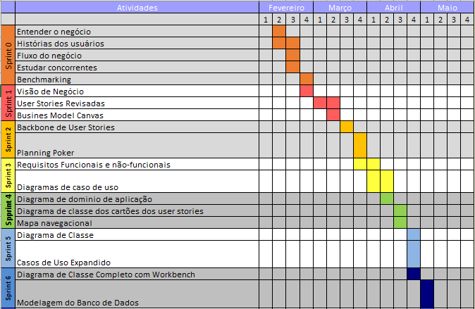

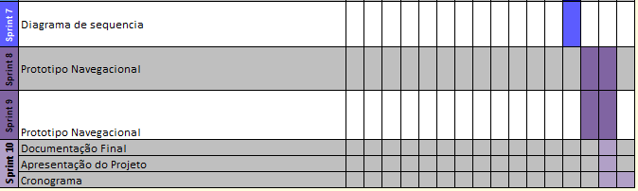

# 5.1 Requisitos Funcionais, Não Funcionais e Suplementares

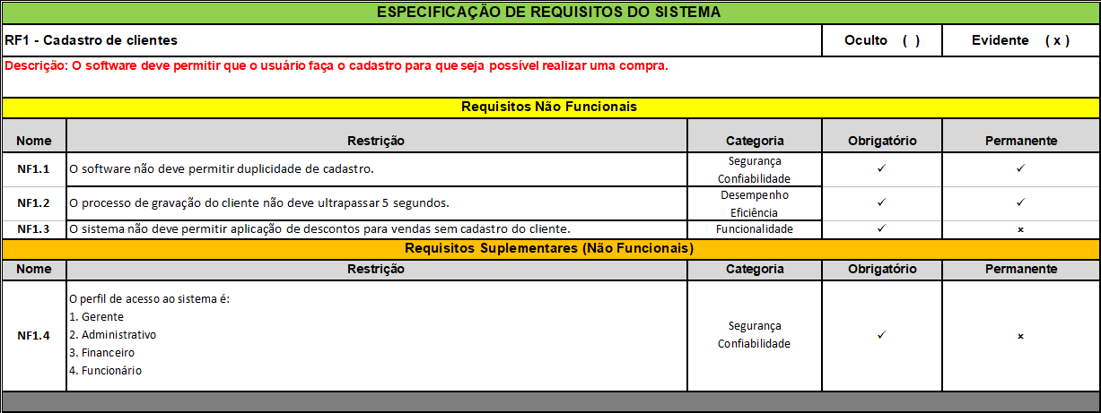

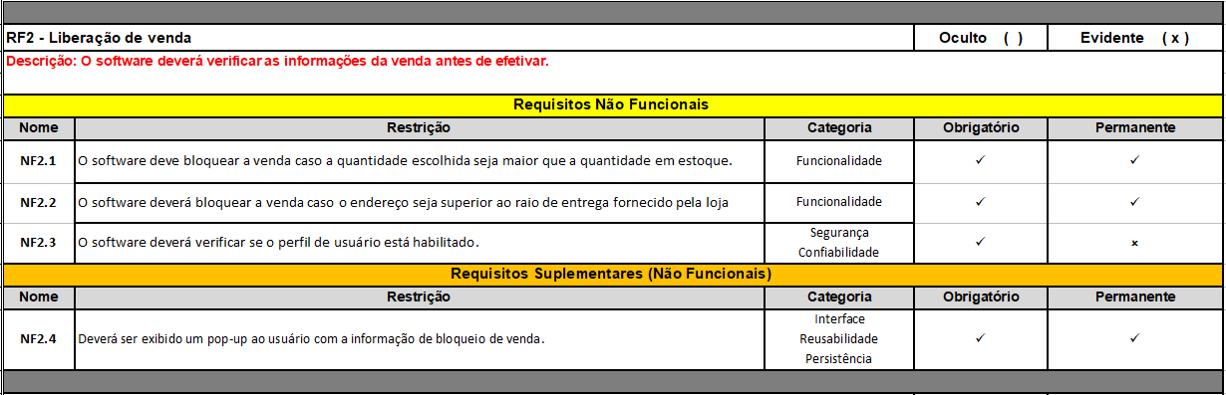

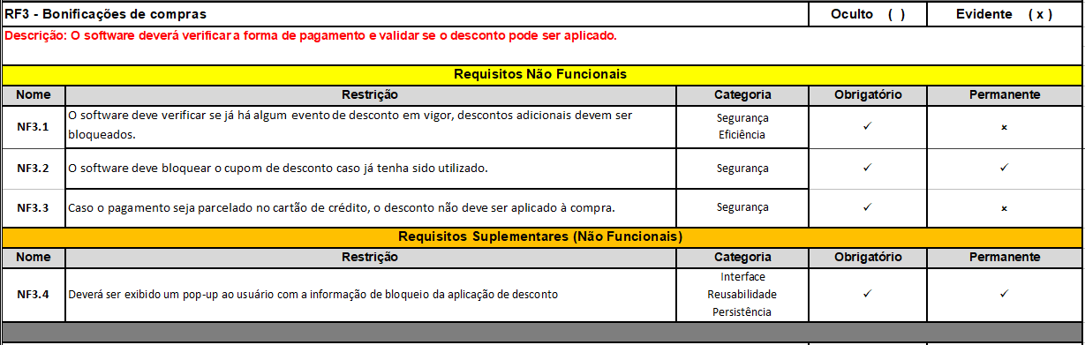

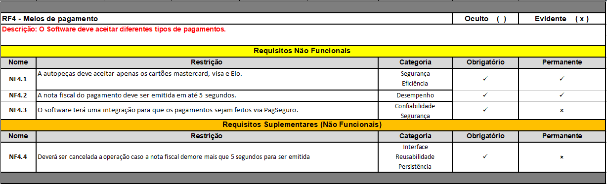

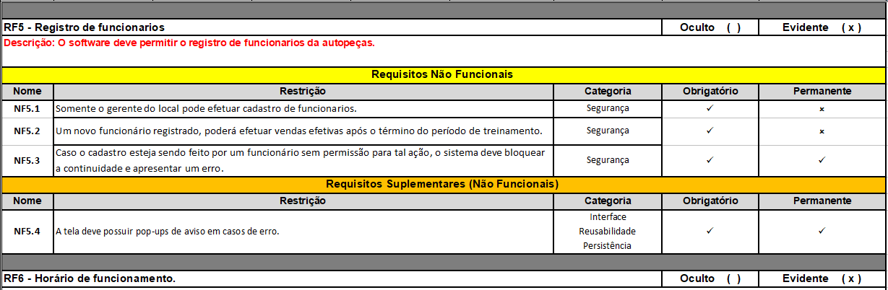

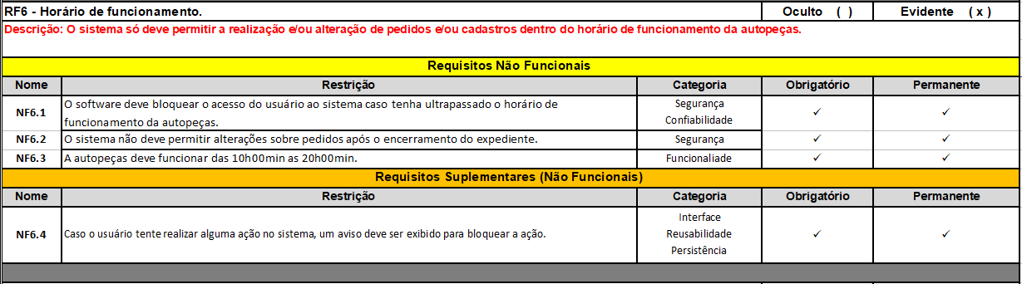

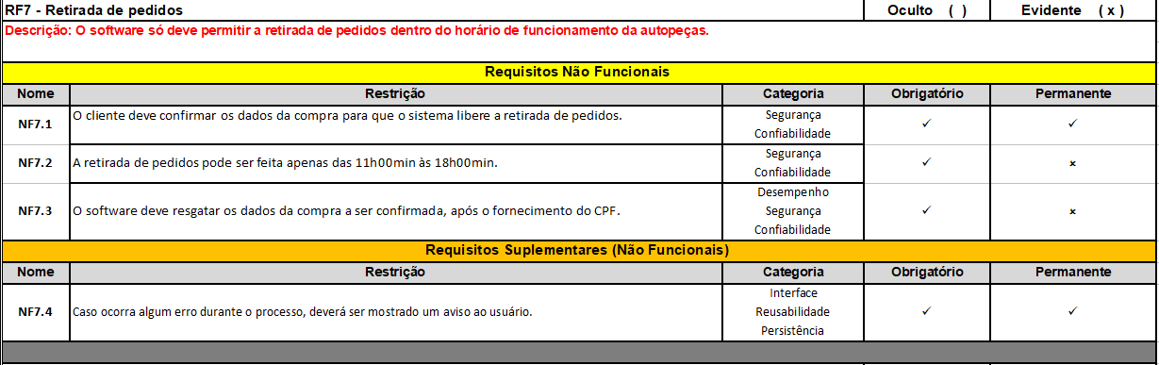

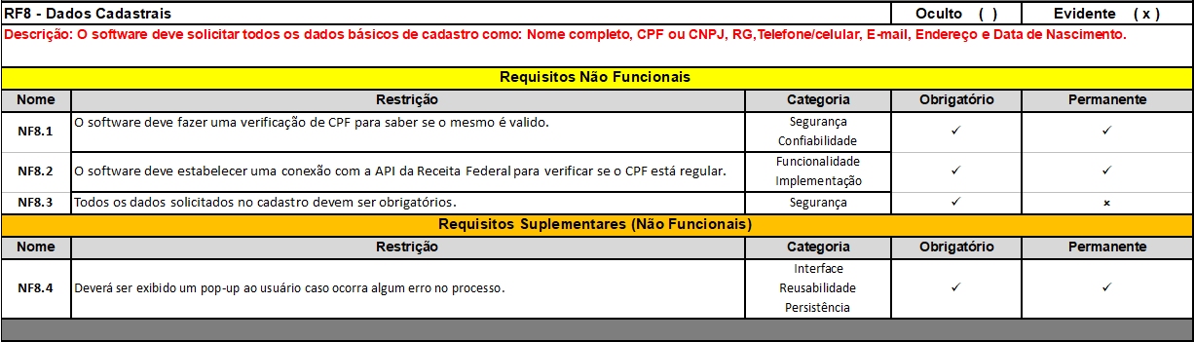

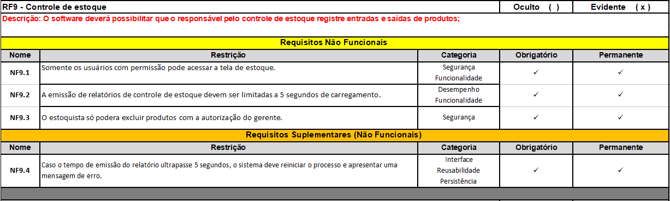

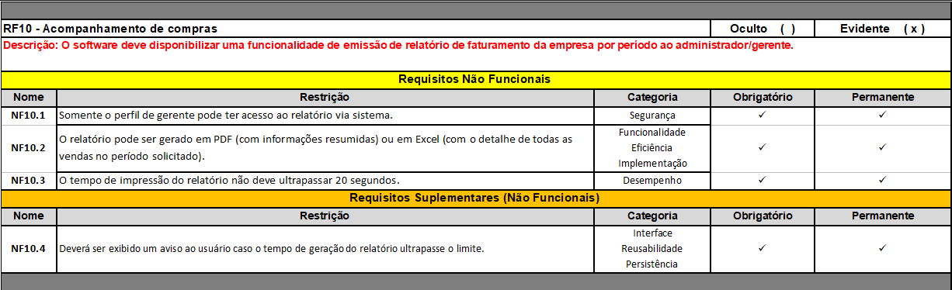

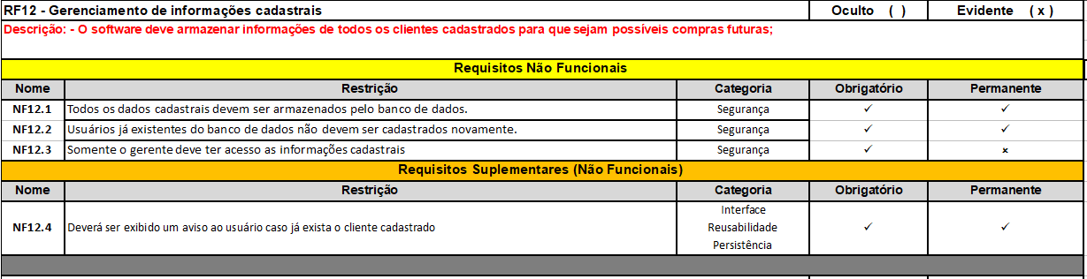

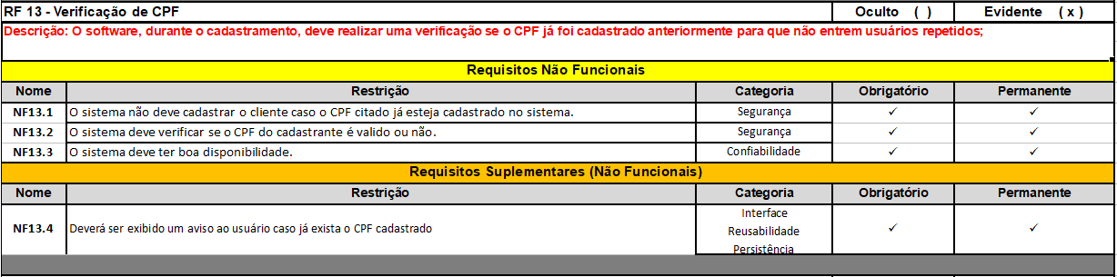

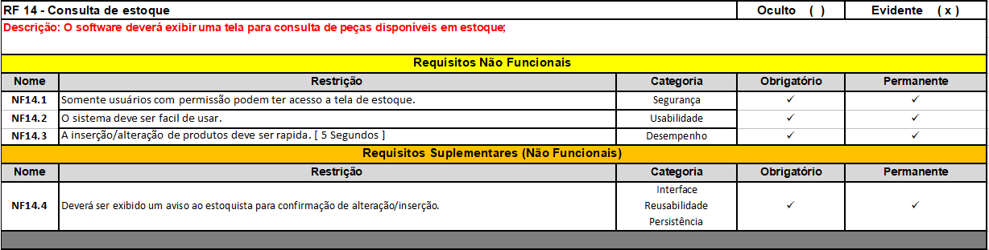

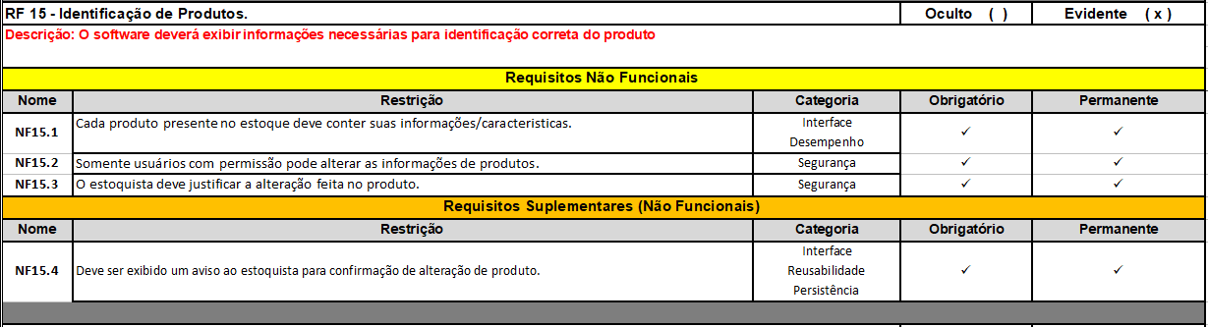

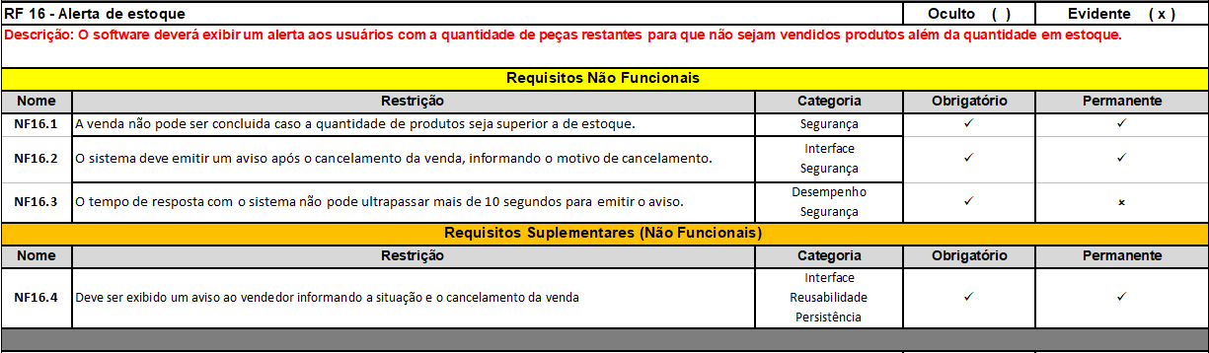

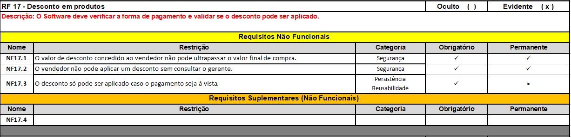

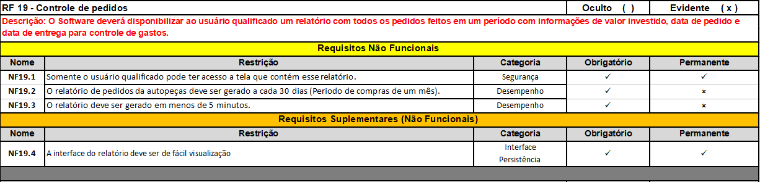

# 5.2 Diagramas de Casos de Uso

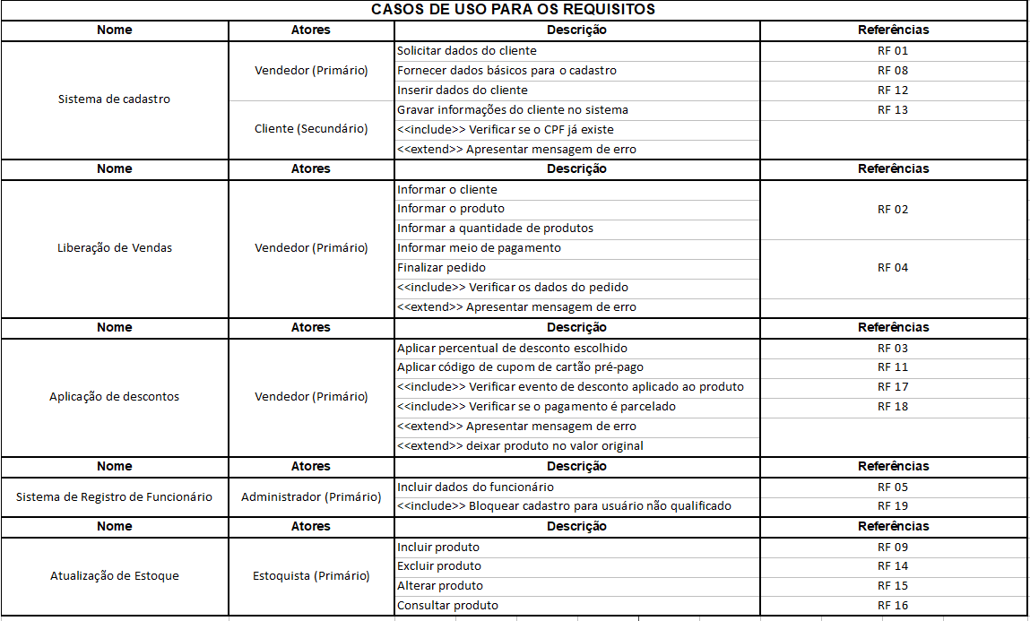

# Diagrama de caso de uso - Cadastro de Clientes

# Diagrama de caso de uso - Liberação de Vendas

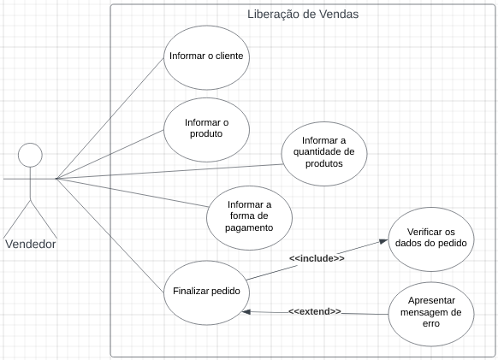

# Diagrama de caso de uso - Aplicação de Descontos

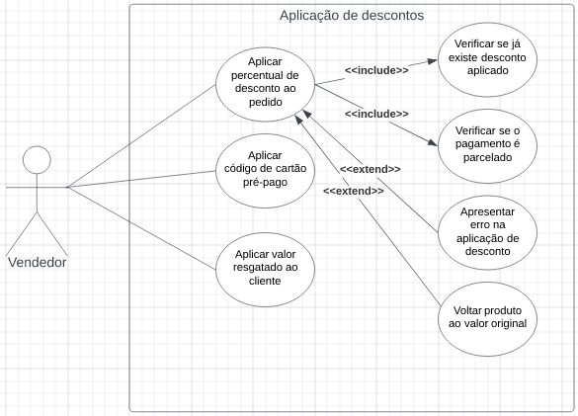



# Diagrama de caso de uso - Registro de Funcionários



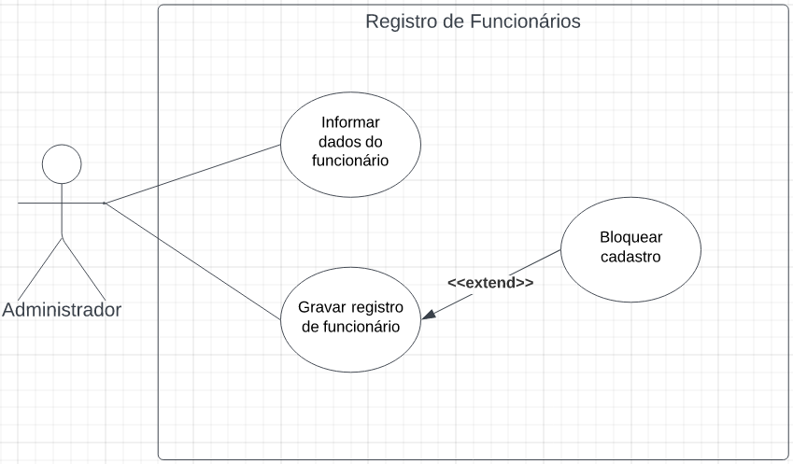



# Diagrama de caso de uso - Atualização de Estoque

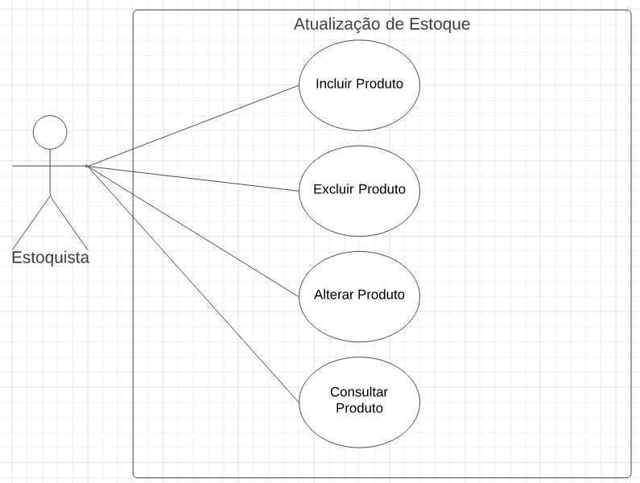

# 6. Casos de Uso Expandidos

|  |  |  |  |  |  |  |
| --- | --- | --- | --- | --- | --- | --- |
| **Sistema:** | | | **Versão:** | | **Criado em**: ___/___/___  **Alterado em**: ___/___/___ | |
| **Autor(es):** | | **Iteração:** | | **Fase:** | | **Prioridade:** |
| **USE CASE UC SISTEMA DE CADASTRO** | | | | | | |
| **Breve Descrição:** | Este caso de uso, fará a inclusão de um novo cadastro de cliente ao sistema. | | | | | |
| **Ator(es) Primário(s):** | Vendedor | | | | | |
| **Ator(es) Secundário(s):** | Cliente | | | | | |
| **Pré-condições:** | O usuário deve estar logado no sistema; e o sistema deve estar conectado a um banco de dados. | | | | | |
| **Fluxo Principal**: | 1. Usuário efetua o login no sistema; 2. Usuário inicia uma nova venda; 3. Usuário abre a tela de cadastro; 4. Usuário solicita os dados do cliente; 5. Usuário insere os dados do cliente; 6. Usuário cadastra o cliente. | | | | | |
| **Fluxos Alternativos e Exceções:** | 1. Somente um usuário logado e com perfil autorizado pode cadastrar um novo cliente; 2. Se o CPF informado já existir no banco de dados, o sistema apresenta um erro ao usuário. | | | | | |
| **Pós-condições:** | 1. É possível que um usuário cadastre um cliente. | | | | | |
| **Requisitos funcionais satisfeitos:** | RF 01 | | | | | |
| **Requisitos não funcionais:** | NF 01.1 | | | | | |
| **Fonte e/ou documentos relacionados:** | Formulário de Requisitos | | | | | |

|  |  |  |  |  |  |  |
| --- | --- | --- | --- | --- | --- | --- |
| **Sistema:** | | | **Versão:** | | **Criado em**: ___/___/___  **Alterado em**: ___/___/___ | |
| **Autor(es):** | | **Iteração:** | | **Fase:** | | **Prioridade:** |
| **USE CASE UC LIBERAÇÃO DE VENDAS** | | | | | | |
| **Breve Descrição:** | Este caso de uso, fará a liberação e validação de novas vendas em sistema. | | | | | |
| **Ator(es) Primário(s):** | Vendedor | | | | | |
| **Ator(es) Secundário(s):** |  | | | | | |
| **Pré-condições:** | O usuário deve estar logado no sistema; o sistema deve estar conectado a um banco de dados; e o cliente deve estar cadastrado. | | | | | |
| **Fluxo Principal**: | 1. Usuário efetua o login no sistema; 2. Usuário inicia uma nova venda; 3. Usuário informa o cliente comprador; 4. Usuário informa o produto que está sendo vendido; 5. Usuário informa a quantidade a serem vendidas deste produto; 6. Usuário informa a forma de pagamento; 7. Usuário finaliza venda. | | | | | |
| **Fluxos Alternativos e Exceções:** | 1. Somente um usuário logado e com perfil autorizado pode realizar uma nova venda; 2. Se a quantidade de produtos informada for maior do que a quantidade em estoque, a venda não prosseguirá; | | | | | |
| **Pós-condições:** | * É possível que uma venda nova seja realizada. | | | | | |
| **Requisitos funcionais satisfeitos:** | RF 02 | | | | | |
| **Requisitos não funcionais:** | NF 02.1, NF 02.2, NF 02.3, NF 02.4 | | | | | |
| **Fonte e/ou documentos relacionados:** | Formulário de Requisitos | | | | | |
| **Sistema:** | | | **Versão:** | | **Criado em**: ___/___/___  **Alterado em**: ___/___/___ | |
| **Autor(es):** | | **Iteração:** | | **Fase:** | | **Prioridade:** |
| **USE CASE UC APLICAÇÃO DE DESCONTOS** | | | | | | |
| **Breve Descrição:** | Este caso de uso, possibilita a aplicação de desconto às vendas novas. | | | | | |
| **Ator(es) Primário(s):** | Vendedor | | | | | |
| **Ator(es) Secundário(s):** |  | | | | | |
| **Pré-condições:** | O usuário deve estar logado no sistema; o sistema deve estar conectado a um banco de dados; o produto deve ser suscetível à descontos; ou o cliente deve possuir um código promocional. | | | | | |
| **Fluxo Principal**: | 1. Usuário efetua o login no sistema; 2. Usuário inicia uma nova venda; 3. Usuário aplica percentual de desconto liberado para o produto; 4. Usuário finaliza a venda. | | | | | |
| **Fluxos Alternativos e Exceções:** | 1. Somente um usuário logado e com perfil autorizado pode aplicar um desconto a uma compra;  1. Se já houver um desconto, aplicado anteriormente ao mesmo produto, o desconto não pode ser aplicado novamente; | | | | | |
| **Pós-condições:** | * É possível que uma venda nova seja realizada. | | | | | |
| **Requisitos funcionais satisfeitos:** | RF 03 | | | | | |
| **Requisitos não funcionais:** | NF 03.1, NF 03.2, NF 03.3, NF 03.4 | | | | | |
| **Fonte e/ou documentos relacionados:** | Formulário de Requisitos | | | | | |
| **Sistema:** | | | **Versão:** | | **Criado em**: ___/___/___  **Alterado em**: ___/___/___ | |
| **Autor(es):** | | **Iteração:** | | **Fase:** | | **Prioridade:** |
| **USE CASE UC FORMA DE PAGAMENTO** | | | | | | |
| **Breve Descrição:** | Este caso de uso, possibilita que o cliente faça a compra com diversas formas de pagamento. | | | | | |
| **Ator(es) Primário(s):** | Vendedor | | | | | |
| **Ator(es) Secundário(s):** |  | | | | | |
| **Pré-condições:** | O usuário deve estar logado no sistema; o sistema deve estar conectado a um banco de dados; a compra deve estar estágio de informar método de pagamento. | | | | | |
| **Fluxo Principal**: | 1. Usuário efetua o login no sistema; 2. Usuário inicia uma nova venda; 3. Usuário informa qual o método de pagamento; 4. Usuário finaliza a venda. | | | | | |
| **Fluxos Alternativos e Exceções:** | 1. Somente um usuário logado e com perfil autorizado pode efetuar uma venda; 2. Se a forma de pagamento for via cartão de crédito, um gateway de pagamento deverá ser conectado para resgatar os dados do cartão; 3. Se a forma de pagamento for via Pix, o sistema deve conectar-se ao banco para que seja gerada uma chave copia e cola. | | | | | |
| **Pós-condições:** | * É possível que uma venda nova seja realizada com diversas formas de pagamento. | | | | | |
| **Requisitos funcionais satisfeitos:** | RF 04 | | | | | |
| **Requisitos não funcionais:** | NF 04.1, NF 04.3 | | | | | |
| **Fonte e/ou documentos relacionados:** | Formulário de Requisitos | | | | | |

|  |  |  |  |  |  |  |
| --- | --- | --- | --- | --- | --- | --- |
| **Sistema:** | | | **Versão:** | | **Criado em**: ___/___/___  **Alterado em**: ___/___/___ | |
| **Autor(es):** | | **Iteração:** | | **Fase:** | | **Prioridade:** |
| **USE CASE UC REGISTRO DE FUNCIONÁRIOS** | | | | | | |
| **Breve Descrição:** | Este caso de uso, possibilita que um administrador faça o cadastro de um novo funcionário. | | | | | |
| **Ator(es) Primário(s):** | **Administrador** | | | | | |
| **Ator(es) Secundário(s):** |  | | | | | |
| **Pré-condições:** | O usuário deve estar logado no sistema; e o sistema deve estar conectado a um banco de dados. | | | | | |
| **Fluxo Principal**: | 1. Usuário efetua o login no sistema; 2. Usuário acessa a tela de cadastro de funcionários; 3. Usuário informa os dados do novo funcionário; 4. Usuário grava os dados do novo funcionário. | | | | | |
| **Fluxos Alternativos e Exceções:** | 1. Somente um usuário logado com perfil de administrador pode cadastrar um novo funcionário, caso contrário deve ser apresentado um erro e bloqueado o cadastro. | | | | | |
| **Pós-condições:** | 1. Um novo funcionário será cadastrado e estará habilitado para novas vendas. | | | | | |
| **Requisitos funcionais satisfeitos:** | RF 05 | | | | | |
| **Requisitos não funcionais:** | NF 05.1, NF 05.2, NF 05.3, NF 05.4 | | | | | |
| **Fonte e/ou documentos relacionados:** | Formulário de Requisitos | | | | | |

|  |  |  |  |  |  |  |
| --- | --- | --- | --- | --- | --- | --- |
| **Sistema:** | | | **Versão:** | | **Criado em**: ___/___/___  **Alterado em**: ___/___/___ | |
| **Autor(es):** | | **Iteração:** | | **Fase:** | | **Prioridade:** |
| **USE CASE UC HORÁRIO / FUNCIONAMENTO DO SISTEMA** | | | | | | |
| **Breve Descrição:** | Este caso de uso, representa ações que o sistema pode fazer a depender do horário em que está sendo executado. | | | | | |
| **Ator(es) Primário(s):** | Vendedor | | | | | |
| **Ator(es) Secundário(s):** |  | | | | | |
| **Pré-condições:** | O usuário deve estar logado no sistema; e o sistema deve estar conectado a um banco de dados; as ações devem estar sendo executadas dentro do horário de funcionamento da loja. | | | | | |
| **Fluxo Principal**: | 1. Usuário efetua o login no sistema; 2. Usuário opta por realizar um novo pedido; 3. Usuário opta por alterar um pedido; 4. Usuário opta por cadastrar um novo cliente. | | | | | |
| **Fluxos Alternativos e Exceções:** | 1. O sistema, permite que alterações e inclusões de dados ocorram apenas dentro do horário de funcionamento da loja, caso contrário deve ser apresentado um erro e bloqueada a ação. | | | | | |
| **Pós-condições:** |  | | | | | |
| **Requisitos funcionais satisfeitos:** | RF 06 | | | | | |
| **Requisitos não funcionais:** | NF 06.1, NF 06.2, NF 06.3, NF 06.4 | | | | | |
| **Fonte e/ou documentos relacionados:** | Formulário de Requisitos | | | | | |

# 6.1 Diagrama de domínio da aplicação

# Diagrama de Domínio de Caso de Uso

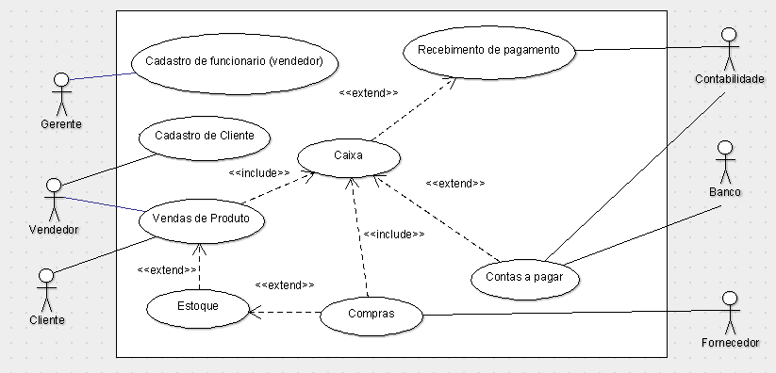

# 6.2 Story Cards dos User Stories

# 7. Cross Reference

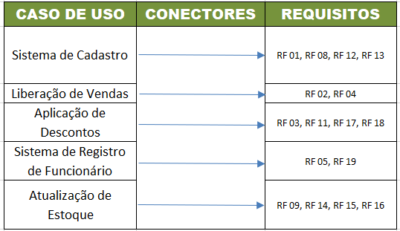

# Diagrama Entidade-Relacionamento

# Diagramas de Classe

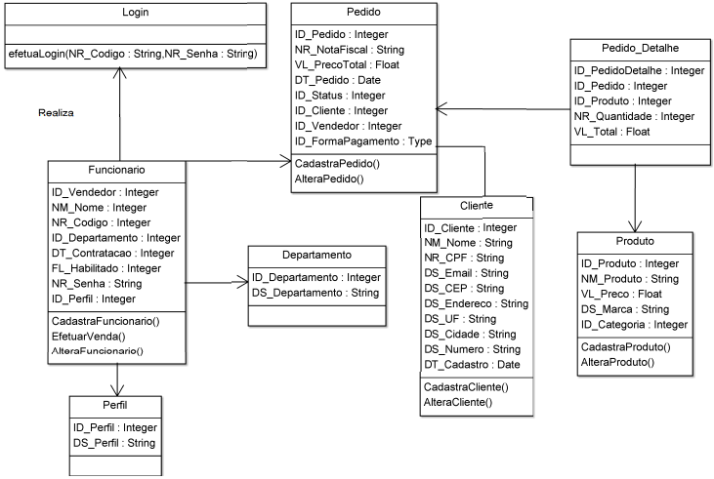

# 7.1 Estrutura de Dados e especificações

# 7.2 Diagramas de Sequência

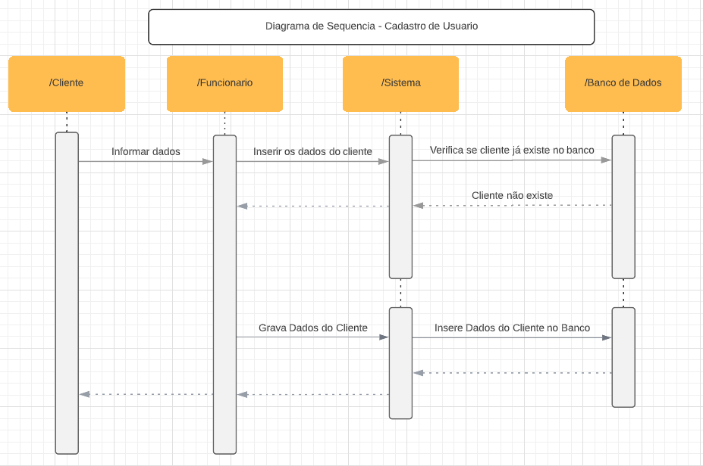

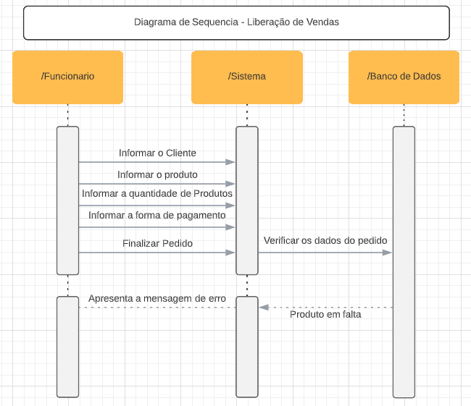

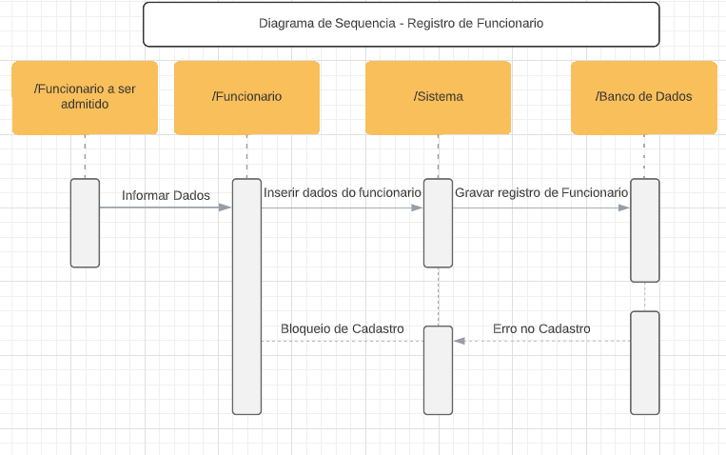

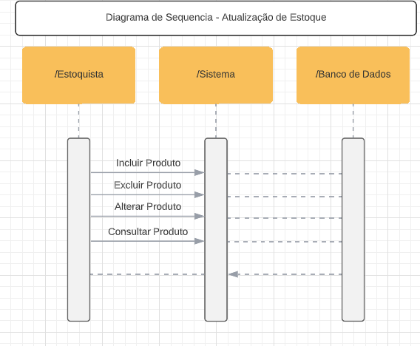

# 8. Protótipos ou layouts de Telas e Relatórios



# 9. Objetivos do Sistema

Propor um sistema que atenda a todas as necessidades dos usuários, de forma a otimizar e organizar o dia-a-dia de uma autopeças fazendo com que cada usuário possa efetuar suas ações com uma ferramenta apropriada, facilitando o controle de todos os processos envolvidos e a gestão do negócio.

# 10. Benefícios que o novo sistema irá proporcionar (Resultado dos Objetivos Atendidos)

- Organização

- Controle de Departamentos

- Controle de Estoque

- Histórico de Atividades

- Otimização de Processos

- Segurança das Informações dos Usuários

# 11. Considerações Gerais do trabalho

Este projeto, se propôs como objetivo geral, o estudo e aplicação dos conceitos da engenharia de software no processo de desenvolvimento de Sistemas da Informação com a utilização de métodos, técnicas e ferramentas mais adequadas ao escopo, assim compreendendo as atividades do ciclo de vida de um software com ênfase na etapa de Análise e Documentação.

É de conhecimento grupal, que o projeto apresenta algumas lacunas que podem ser concluídas por outros meios, porém, consideramos que os objetivos apresentados para a realização deste projeto foram alcançados e contemplados. Este trabalho buscou realizar todas as atividades da forma mais eficiente possível, nesse contexto consideramos que embora existam outros meios para a solução, a solução apresentada foi de fato a melhor opção encontrada pelo grupo.

# 12. Referências

- Ian Sommerville

- Engenharia de Software - Mestre Agnaldo Antonio dos Santos

- Análise e Projeto de Sistemas I - Mestre Afonso Maria Luiz Rodrigues Pavão

- 10a Edição. Pearson

- Roger S. Pressman - Bruce R. Maxim

- Ian SOMMERVILLE

- [Sebrae - Como estruturar seu modelo de negócios](https://www.sebraepr.com.br/canvas-como-estruturar-seu-modelo-de-negocios/)